Сотрудники Госавтоинспекции УВД по САО провели занятия по безопасности дорожного движения
28.05.2021
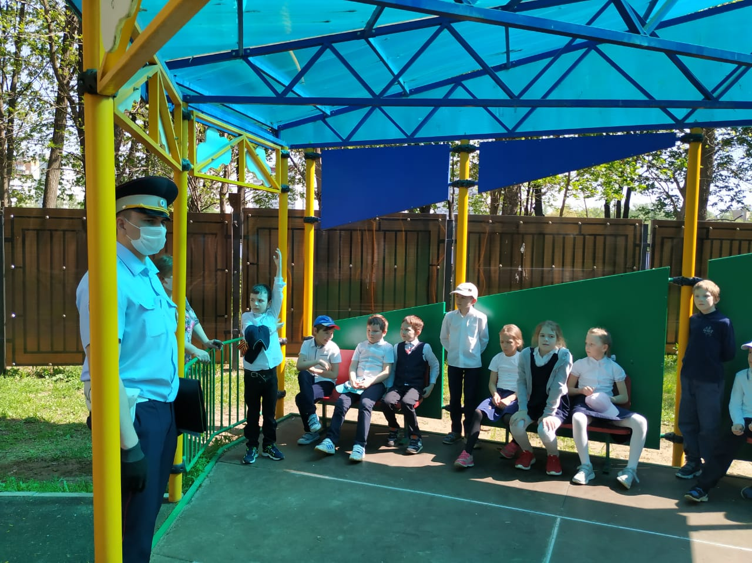
Сотрудники Госавтоинспекции севера столицы посетили ГБОУ Реабилитационно-образовательный центр № 76 Головинского района.
Главной темой встречи стали правила перехода проезжей части. Сотрудник Госавтоинспекции напомнил детям о мерах безопасности при движении через дорогу, о повышенном внимании к транспортной обстановке, а также о том, что делать в зоне интенсивного движения и вблизи дома во дворовой территории.
В процессе общения полицейский совместно с детьми разобрал основные ошибки, допускаемые юными участниками дорожного движения, рассмотрел все «дорожные ловушки», встречающиеся на дороге.
Пресс-служба УВД по САО
(495) 601-03-29

Адрес страницы: http://begovoy.mos.ru/objavleniya/security/detail/9987116.html
Управа района Беговой города Москвы

